Рисуем утку
Для работы нам понадобится:
- Бумага. Мы воспользовались желтовато-охристой, хотя, разумеется, можно взять и белую.
- Восковые мелки. Оцените их удобство по сравнению даже с самыми лучшими цветными карандашами - точить не нужно и яркий насыщенный цвет.
Приготовим все необходимое.
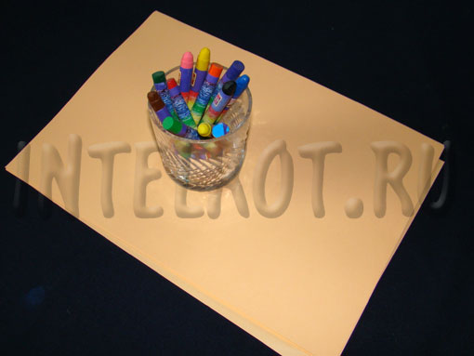
Итак, рисуем яйцо, хотя, все же чаще яйца имеют более характерную фигуру (вспомним логотип МТС), но наше яйцо будет по форме ближе к овалу.

Попробуем изобразить утку. Опять овал, к нему вытянутую вверх голову (уткам положено иметь довольно длинную шею). Хвостик короткий (именно такой у уток), а вот клюв достойный и особой утиной формы.
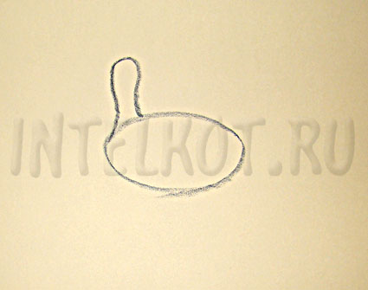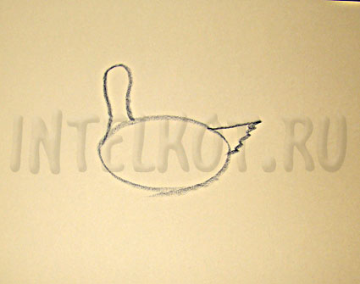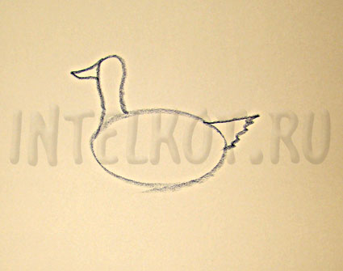
Теперь добавим глаз и крыло росчерком.
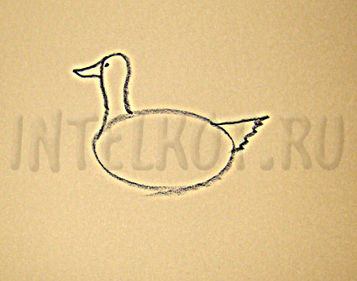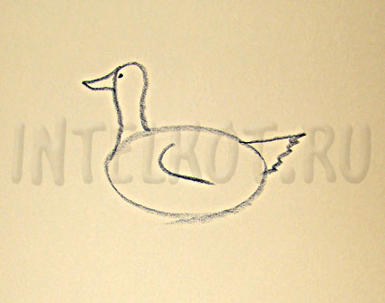
Утка готова, можно наметить воду, тогда лапы не нужно будет рисовать вообще.
